UNIVERSIDAD AUTÓNOMA DE OCCIDENTE
Facultad de Ingeniería
Programa de Ingeniería Informática
CHALLENGE 05
Cola (Queue) de personas en un cajero automático
Estructura FIFO ordenada por fecha de llegada, en React
Asignatura: Estructuras de Datos y Algoritmos II
Tema: Pilas y Colas (Clase 06) · Colas
Presentado por:
Salvador Rodriguez Velasco
Estudiante de sexto semestre
Presentado a:
Prof. Jonathan López Londoño
Santiago de Cali, septiembre de 2026

Contenido
1. Introducción y objetivo
2. Enunciado del reto
3. Fundamentos vistos en clase: la cola
4. Herramientas y requisitos
5. Decisión de diseño: la fecha de llegada aleatoria
6. Desarrollo paso a paso (pasos 1 a 10)
7. Observaciones sobre la presentación
8. Cómo ejecutar el programa
9. Conclusiones

1. Introducción y objetivo
Este documento explica, paso a paso, cómo se desarrolló el Challenge 05 de la asignatura Estructuras de Datos y Algoritmos II y cómo ejecutar el programa. El proyecto es una aplicación web en React que maneja la cola de personas de un cajero automático (ATM). La estructura se implementó en JavaScript a partir de la clase Queue presentada en la Clase 06 – Pilas y Colas.
Objetivo: aplicar el principio FIFO (First In, First Out). La primera persona que llega al cajero es la primera en ser atendida. Cada persona tiene nombre, monto a retirar y una fecha de llegada aleatoria asignada por el sistema, y la cola se imprime en pantalla según esa fecha.

2. Enunciado del reto
- Crear y manejar una nueva cola de personas en un cajero automático. Cada persona debe tener nombre, monto a retirar y una fecha de llegada aleatoria asignada por el sistema.
- Llenar la cola con datos simulados (mock).
- Crear un proyecto nuevo en React e implementar una pantalla con un formulario para crear una persona nueva y luego agregarla a la cola.
- Imprimir la cola en pantalla según la fecha de llegada.

3. Fundamentos vistos en clase: la cola

3.1 ¿Qué es una cola?
El ejemplo de la clase es la fila para entrar a un restaurante: la primera persona que hace la fila es la primera que entra, y la última en llegar es la última en entrar. Una cola es una estructura de elementos secuenciales y ordenados que sigue el principio FIFO: el primer elemento que se agrega es el primero que se saca.
BACK (final) FRONT (frente)
enqueue → [ P5 ] [ P4 ] [ P3 ] [ P2 ] [ P1 ] → dequeue → 🏧 Cajero
último en llegar primero en llegar = primero en salir

3.2 Usos de las colas
- Colas de tareas o trabajos y colas de mensajería: el primer dato que entra es el primero que sale, en orden cronológico de llegada.
- En este reto, la fila de un cajero automático: se atiende a las personas en el orden en que llegaron.

3.3 Métodos de la cola
Método | Descripción | Complejidad
enqueue(item) | Agrega un elemento al final de la cola. | O(1)
dequeue() | Retorna el primer elemento y lo saca de la cola (o null si está vacía). | O(n)*
peek() | Retorna el primer elemento sin sacarlo (o null). | O(1)
size() | Retorna el número de elementos de la cola. | O(1)
isEmpty() | Retorna true si la cola está vacía. | O(1)
print() | Imprime el contenido de la cola, del frente al final. | O(n)
* dequeue usa Array.prototype.shift(), que corre una posición todos los elementos restantes. Para el tamaño de una fila de cajero esto no representa ningún problema.

4. Herramientas y requisitos
Herramienta | Versión | Uso
Node.js | 20.19 o superior (recomendado 22 LTS) | Entorno de ejecución de JavaScript
npm | Incluido con Node.js | Gestor de paquetes
React | 19 | Biblioteca para la interfaz
React Router DOM | 7 | Navegación entre las dos pantallas
Vite | 8 | Servidor de desarrollo y compilación
Visual Studio Code | Cualquiera | Editor de código (sugerido)

5. Decisión de diseño: la fecha de llegada aleatoria
El enunciado pide dos cosas que hay que conciliar: que el sistema asigne una fecha de llegada aleatoria a cada persona y que la cola se imprima según la fecha de llegada.
Si solo se usara el enqueue de la clase (agregar al final), el orden de la cola sería el orden de registro, no el de llegada. Una persona registrada ahora podría tener una hora de llegada anterior a la de quienes ya están en la fila, y el cajero atendería primero a alguien que llegó después, lo que rompe el principio FIFO en el mundo real.
Solución: se creó la clase AtmQueue, que extiende la Queue de la clase y solo cambia enqueue. La persona nueva se ubica en su posición cronológica, recorriendo la fila desde el final hacia el frente mientras la persona de adelante haya llegado después. Así:
- Si llegó después de todos, queda al final (igual que la cola normal).
- Si llegó antes que alguien, queda delante de esa persona.
- Si dos personas tienen la misma fecha, se respeta el orden de registro (inserción estable).
dequeue, peek, size, isEmpty y print se heredan sin cambios. El frente siempre es la persona que llegó primero y print() retorna la cola ya ordenada por fecha de llegada, que es justo lo que pide el punto 4 del reto.
Resumen: la cola sigue siendo FIFO, pero el “primero en entrar” se mide por la fecha de llegada que asigna el sistema, no por el momento en que se digita en el formulario. Para evidenciarlo, la tabla muestra la columna “Registro” (R-001, R-002…), que casi nunca coincide con el turno.

6. Desarrollo paso a paso

Paso 1. Crear el proyecto React con Vite
npm create vite@latest challenge05-cola-cajero-react -- --template react
cd challenge05-cola-cajero-react
npm install
npm install react-router-dom

Paso 2. Organizar la estructura de carpetas
challenge05-cola-cajero-react/
├── ESTUDIANTE.txt ← datos del estudiante y cómo ejecutar
├── README.md
├── docs/ ← este documento
├── tests/cola.test.js ← pruebas de la cola
└── src/
├── main.jsx ← punto de entrada
├── App.jsx ← rutas
├── index.css ← estilos
├── structures/
│ ├── Queue.js ← clase Queue (de la clase)
│ └── AtmQueue.js ← cola ordenada por llegada
├── data/people.js ← mock, fecha aleatoria, validación
├── context/AtmQueueContext.jsx ← cola compartida
├── components/ ← Navbar, Footer, Console
└── pages/
├── QueuePage.jsx ← Pantalla 1: cola impresa
└── NewPersonPage.jsx ← Pantalla 2: formulario

Paso 3. Implementar la clase Queue
Archivo src/structures/Queue.js. Igual que en la clase, la cola usa un arreglo items: el frente es la posición 0 y el final es la última posición.
export class Queue {
constructor() {
this.items = [];
}

enqueue(item) {
this.items.push(item);
return this.items.length - 1; // posición en la que quedó
}

dequeue() {
return this.items.length > 0 ? this.items.shift() : null;
}

peek() {
return this.items.length > 0 ? this.items[0] : null;
}

size() {
return this.items.length;
}

isEmpty() {
return this.items.length === 0;
}

print(log = true) {
if (log) {
this.items.forEach((item) => {
console.log(item);
});
}
return this.items.slice();
}
}
Los únicos cambios frente al código de la clase son que enqueue retorna la posición en que quedó el elemento y que print también retorna una copia de la cola para dibujarla en pantalla.

Paso 4. Implementar AtmQueue (orden por fecha de llegada)
Archivo src/structures/AtmQueue.js. Aplica la decisión de diseño de la sección 5:
export class AtmQueue extends Queue {
enqueue(person) {
let position = this.items.length;

// Retrocede mientras la persona de adelante haya llegado DESPUÉS
while (position > 0 &&
this.items[position - 1].arrivalDate > person.arrivalDate) {
position--;
}

this.items.splice(position, 0, person);
return position; // 0 = frente de la cola
}
}
Ejemplo: la cola tiene a B (09:30) y D (10:15). Si se registra A con llegada 09:00, queda en el frente; si luego se registra C con llegada 09:45, queda entre B y D. La cola resultante es A → B → C → D.

Paso 5. Fecha de llegada aleatoria y datos simulados
En src/data/people.js la función randomArrivalDate genera una fecha aleatoria dentro de las últimas 3 horas. Se usan segundos completos para que la hora se lea fácil. Los parámetros now y random se pueden reemplazar en las pruebas para obtener resultados repetibles.
export const ARRIVAL_WINDOW_MS = 3 * 60 * 60 * 1000;

export function randomArrivalDate(now = new Date(), random = Math.random) {
const offset = Math.floor(random() * (ARRIVAL_WINDOW_MS / 1000)) * 1000;
const date = new Date(now.getTime() - offset);
date.setMilliseconds(0);
return date;
}
Los datos mock son seis personas con nombre y monto. El sistema les asigna la fecha de llegada al crearlas, así que cada vez que se abre la aplicación (o se pulsa “Reiniciar datos”) el orden de la fila cambia:
Registro | Nombre | Monto a retirar
R-001 | Ana María Gómez | $ 200.000
R-002 | Carlos Andrés Rojas | $ 50.000
R-003 | Luisa Fernanda Ortiz | $ 1.200.000
R-004 | Jhon Jairo Valencia | $ 300.000
R-005 | Paola Andrea Muñoz | $ 80.000
R-006 | Diego Alejandro Paz | $ 500.000

function createPerson({ name, amount }) {
const ticket = nextTicket++;
return {
id: ticket,
ticket: `R-${String(ticket).padStart(3, '0')}`,
name: name.trim(),
amount,
arrivalDate: randomArrivalDate(), // la asigna el sistema
};
}

Paso 6. Validar los datos del formulario
La función validatePerson revisa:
- Nombre: obligatorio, mínimo 3 caracteres, solo letras (incluidas tildes y ñ) y espacios.
- Monto: entre $ 10.000 y $ 2.000.000 (límite simulado por transacción) y múltiplo de $ 10.000, porque el cajero entrega billetes.
- Fecha de llegada: no se digita. El campo aparece de solo lectura con el texto “Se asigna automáticamente (aleatoria) al guardar”.

Paso 7. Compartir la cola entre pantallas (Context)
AtmQueueContext.jsx crea la cola una sola vez con useState(createAtmQueue) y la comparte entre el formulario y la pantalla de la cola. Expone funciones que llaman a los métodos de la estructura:
const addPerson = (data) => {
const person = createPerson(data); // fecha aleatoria
const position = queue.enqueue(person); // orden por llegada
refresh();
return { person, position };
};

const serveNext = () => {
const person = queue.dequeue(); // atiende el frente
if (person) setServed((prev) => [{ ...person, servedAt: new Date() }, ...prev]);
refresh();
return person;
};

Paso 8. Pantalla 2: formulario para crear una persona
Archivo src/pages/NewPersonPage.jsx. Se ingresan el nombre y el monto. El monto se muestra con separador de miles mientras se escribe y hay botones de montos rápidos. Al guardar se valida, se ejecuta addPerson (que asigna la fecha aleatoria y llama a enqueue) y se vuelve a la pantalla de la cola, donde un mensaje indica la hora asignada y el turno en que quedó la persona.
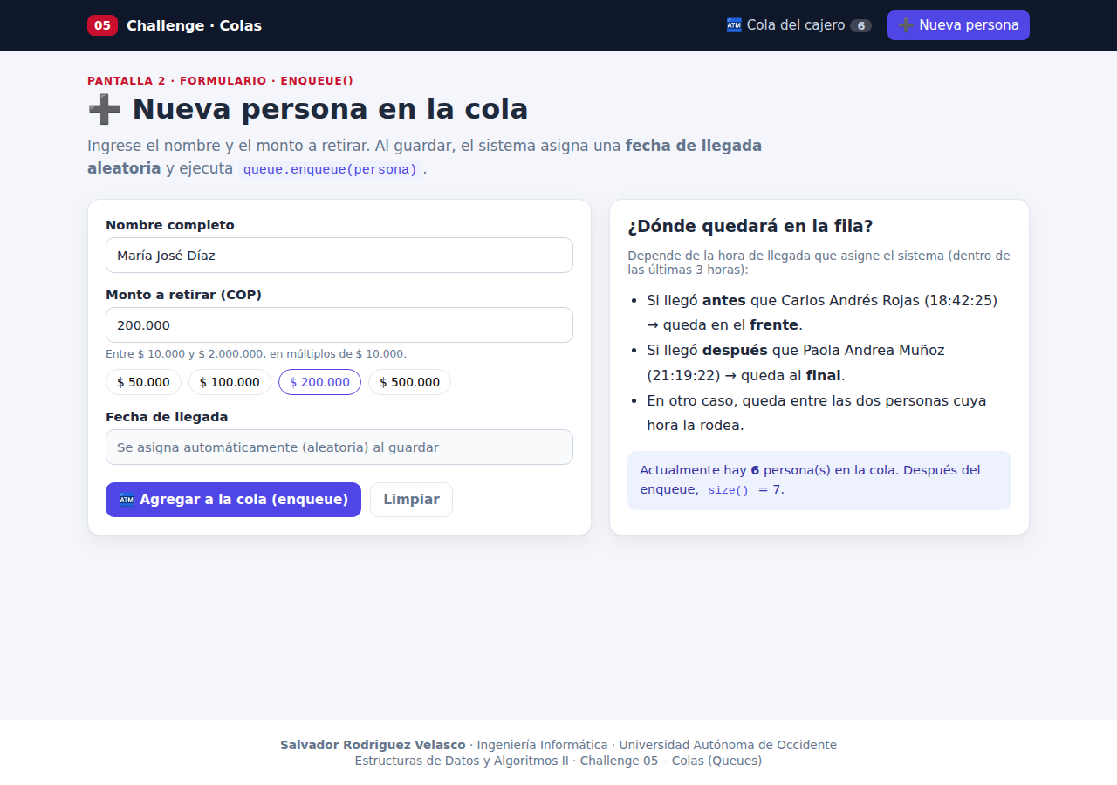
Figura 1. Formulario para crear una persona. La fecha de llegada la asigna el sistema.

Paso 9. Pantalla 1: impresión de la cola según la fecha de llegada
Archivo src/pages/QueuePage.jsx. La cola se imprime de dos formas:
- Fila frente al cajero: tarjetas de cada persona desde el FRONT (junto al cajero) hasta el BACK, con su hora de llegada y su monto.
- Tabla “Impresión de la cola según la fecha de llegada”: Turno, Nombre, Monto, Fecha de llegada (asignada) y Registro.
Botón | Operación sobre la cola
➕ Nueva persona (enqueue) | Abre el formulario (Pantalla 2).
💵 Atender siguiente (dequeue) | dequeue(): atiende a quien llegó primero y lo pasa a “Personas atendidas”.
👁 Ver quién sigue (peek) | peek(): resalta a la persona del frente sin sacarla.
🖨 Imprimir (print) | print(): imprime la cola del frente al final en la consola.
🎲 Persona aleatoria | Encola una persona con nombre y monto al azar (prueba rápida).
↺ Reiniciar datos | Vacía la cola y la vuelve a llenar con los mock (nuevas fechas aleatorias).
En la parte superior se muestran size(), isEmpty(), peek() y el total de dinero por retirar. En la Figura 2, María José Díaz se registró de séptima (R-007), pero el sistema le asignó llegada a las 20:20:52 y quedó en el turno 2.
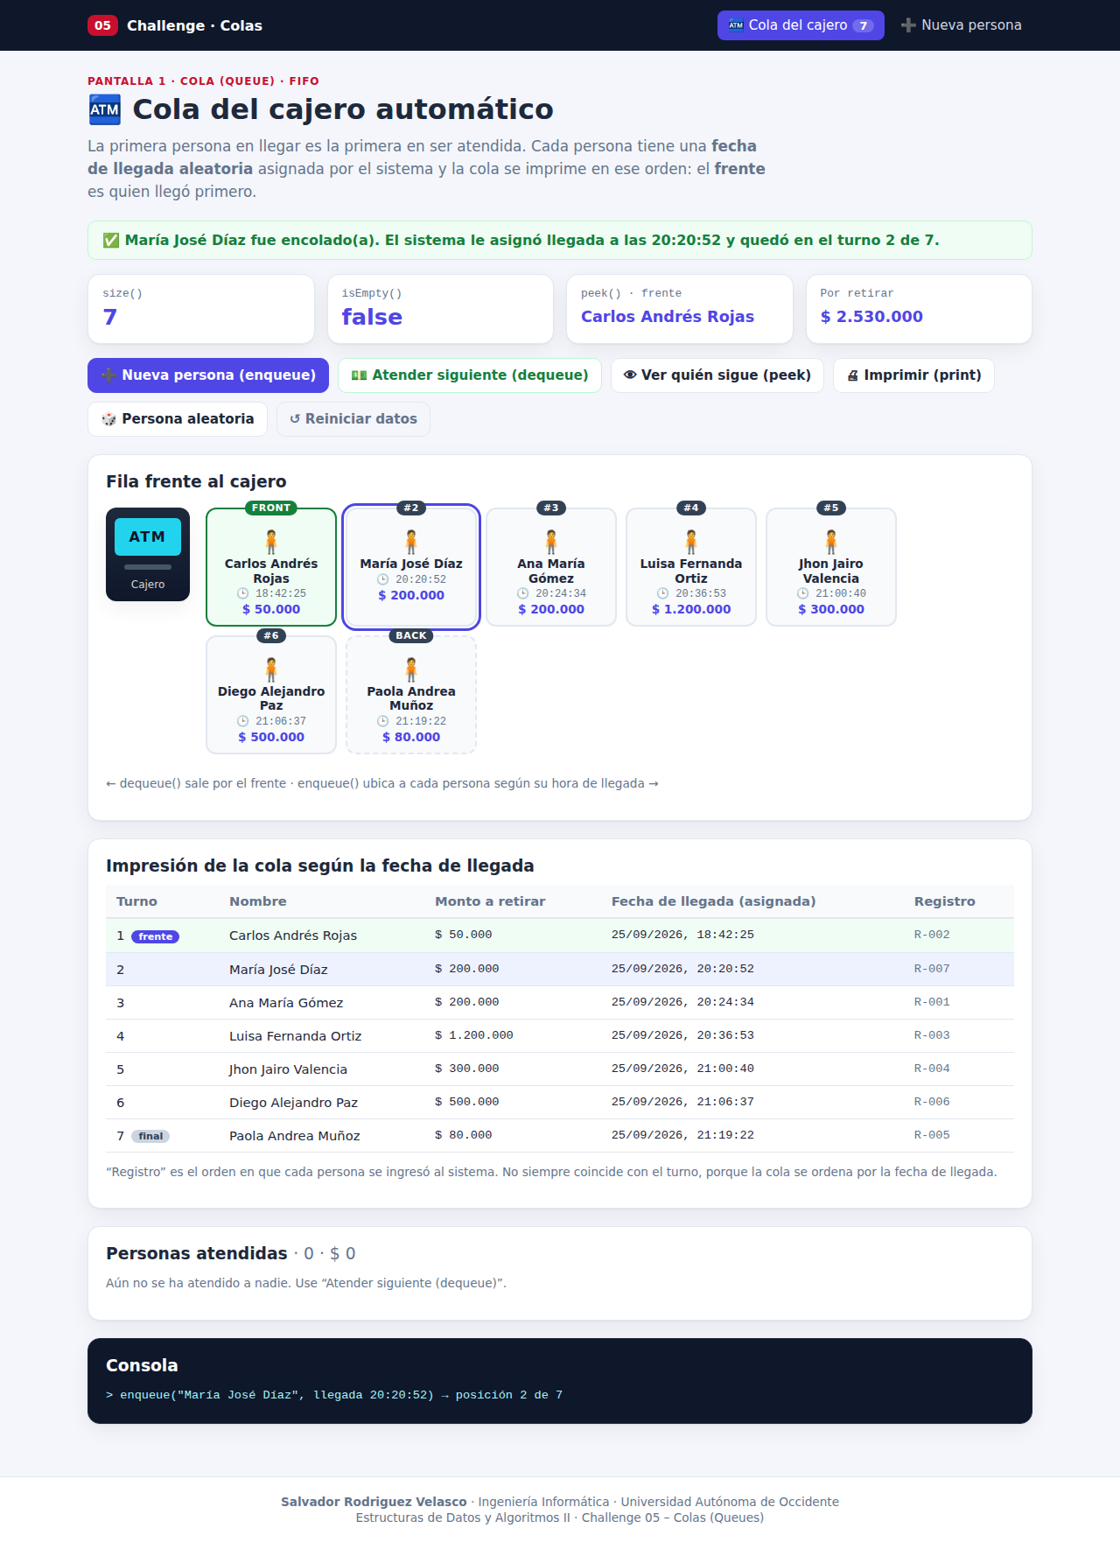
Figura 2. Cola impresa según la fecha de llegada, después de encolar a una persona nueva.
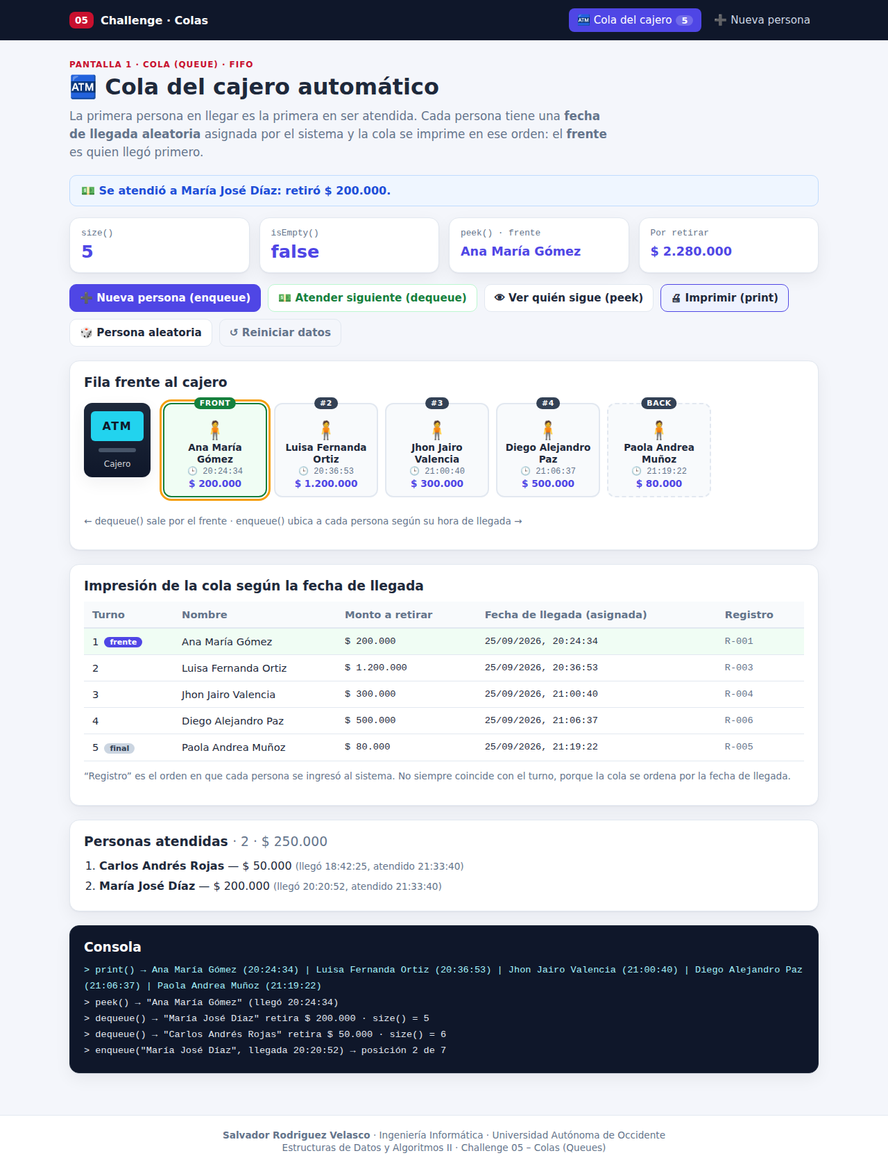
Figura 3. Después de dos dequeue(): se atendió primero a quienes llegaron primero.

Paso 10. Configurar las rutas y probar
<Routes>
<Route path="/" element={<QueuePage />} />
<Route path="/nueva-persona" element={<NewPersonPage />} />
</Routes>
En tests/cola.test.js hay ocho pruebas con node:test. Incluyen el mismo ejemplo de la clase (enqueue("A"), "B", "C", luego dequeue(), peek() y size()), el comportamiento FIFO, el orden por fecha de llegada de AtmQueue, la ventana de la fecha aleatoria y la validación. Se ejecutan con npm test:
ok 1 - Queue: ejemplo de la clase (A, B, C → dequeue, peek, size)
ok 2 - Queue: FIFO y cola vacía
ok 3 - AtmQueue: se ordena por fecha de llegada aunque se registren en otro orden
ok 4 - AtmQueue: dequeue atiende siempre a quien llegó primero
ok 5 - AtmQueue: con la misma fecha se respeta el orden de registro
ok 6 - randomArrivalDate: siempre dentro de la ventana de las últimas 3 horas
ok 7 - Mock + cola: la impresión queda en orden cronológico
ok 8 - validatePerson: nombre y monto
# pass 8
# fail 0

7. Observaciones sobre la presentación
Diapositiva | Observación | Cómo se aplicó
Queues (definición) | Dice “last in first out (FIFO)”. La sigla FIFO significa First In, First Out: el primero en entrar es el primero en salir. | Se documentó como First In, First Out.
How to implement Queues? | Peek es el único método que se implementa a mano; push, shift y length vienen de Array.prototype. | Se mantuvo el mismo enfoque en Queue.js.
Challenge 05, puntos 1 y 4 | Con una fecha de llegada aleatoria, el orden de registro no coincide con el de llegada. | Se creó AtmQueue, que ubica a cada persona según su fecha de llegada (sección 5).

8. Cómo ejecutar el programa

8.1 Ejecución en modo desarrollo
- Instalar Node.js 20.19 o superior (versión LTS) desde https://nodejs.org.
- Descomprimir el archivo challenge05-cola-cajero-react.zip.
- Abrir una terminal (CMD, PowerShell o la terminal de VS Code) dentro de la carpeta challenge05-cola-cajero-react.
- Instalar las dependencias con npm install (solo la primera vez).
- Iniciar el servidor con npm run dev.
- Abrir en el navegador la dirección que muestra la terminal: http://localhost:5173
- En “Nueva persona”, llenar el formulario y pulsar “Agregar a la cola (enqueue)”. La persona aparece en el turno que le corresponde por su hora de llegada.
- Para detener el servidor, presionar Ctrl + C en la terminal.
cd challenge05-cola-cajero-react
npm install
npm run dev

8.2 Otros comandos
Comando | Qué hace
npm test | Ejecuta las pruebas de la cola.
npm run build | Genera la versión de producción en la carpeta dist/.
npm run preview | Sirve localmente la versión de producción (después de build).

8.3 Solución de problemas
Problema | Solución
“npm no se reconoce como un comando” | Instalar Node.js y abrir una terminal nueva.
Error de versión de Node al ejecutar Vite | Actualizar Node.js a 20.19+ o 22 LTS (verificar con node -v).
El puerto 5173 está ocupado | Vite usa el siguiente puerto libre; abrir la dirección que muestra la terminal.
PowerShell bloquea la ejecución de scripts | Usar CMD, o ejecutar Set-ExecutionPolicy -Scope CurrentUser RemoteSigned.
Al recargar, las horas y el orden de la fila cambian | Es lo esperado: la cola vive en memoria y el sistema asigna nuevas fechas aleatorias a los datos mock.

9. Conclusiones
- La cola modela de forma natural la fila de un cajero: el frente (peek) es quien sigue y dequeue siempre atiende a quien llegó primero.
- Cuando el orden de llegada no coincide con el de registro, basta con que enqueue ubique cada elemento en su posición cronológica. La cola sigue siendo FIFO respecto a la fecha de llegada y los demás métodos se reutilizan por herencia.
- Con un arreglo, enqueue normal y peek son O(1). dequeue (por shift) y el enqueue ordenado son O(n), un costo irrelevante para el tamaño de una fila de cajero.
- Separar la estructura (Queue.js y AtmQueue.js) de la interfaz permitió probarla sin React, con fechas controladas.

